# Déplacement des pièces ( XiangQi ) ( images tirées de Jeuxdesociete.fr )

## Les pièces au départ ( pour information seulement à ce moment-ci )

***NOIRS ( en haut )***

***ROUGES ( en bas )***

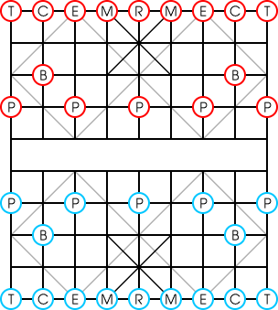

## Le Roi

* Il se déplace horizontalement ou verticalement d’une intersection
* Doit demeurer dans son palais ( dépendant de sa couleur )

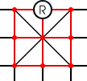

## Le Mandarin

* Il se déplace d’une intersection en diagonale à la fois
* Lui aussi doit demeurer dans son palais d’origine

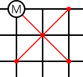

## L’éléphant

* Ne peut pas traverser la rivière ( dépendant de sa couleur )
* Se déplace de deux intersections **DIAGONALES** à la fois

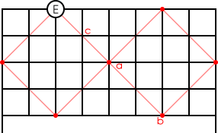

## Le Cavalier

* Comme aux échecs habituels, il se déplace d’abord d’une intersection en ligne droite, puis d’une case en diagonale.

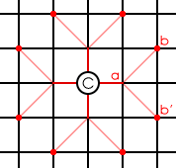

## Le Char

* S’apparente à la Tour dans le jeu d’échecs occidental
* Il peut avancer d’un nombre illimité d’intersections en autant qu’il demeure sur la même ligne ou sur la même colonne

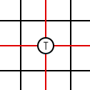

## La Bombarde

* Pour l’étape 1, elle se déplace comme un char
* Pour les étapes futures, lorsqu’il y aura d’autres pièces sur l’échiquier, elle peut capturer seulement une pièce s’il y a exactement une pièce entre la bombarde et sa cible.

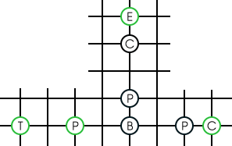

## Le Pion

* De son côté de sa rivière, il avance d’une intersection à la fois en ligne droite
* De l’autre côté de la rivière, il peut avancer d’une intersection à la fois en ligne droite ou sur les côtés
* Il ne peut pas reculer contrairement aux autres pièces

